# 周会议记录

时间：2021年10月19日

地点：腾讯会议

与会人员：谢晨龙、李宇模、侯杰、周琳杰、罗菊

缺席人员及原因：无

主持人：谢晨龙

记录人：罗菊

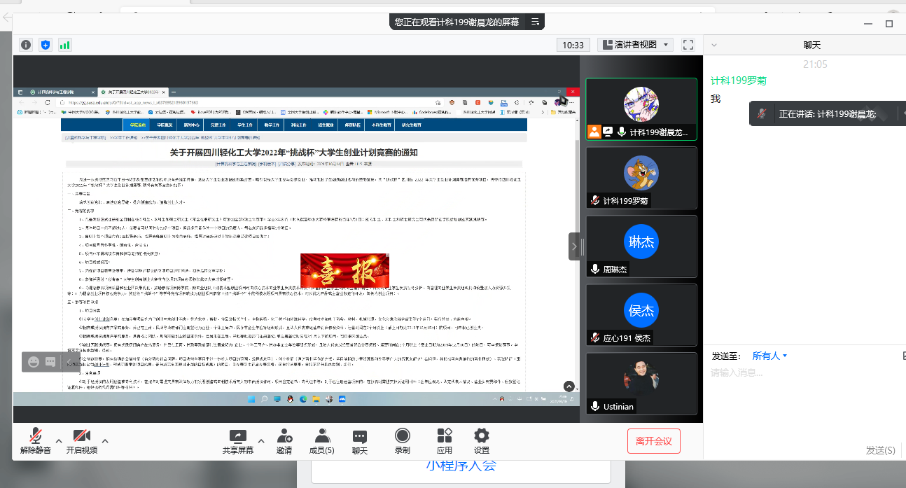会议内容概述（发言人及内容）：谢晨龙统计当前进度并调整下周任务；罗菊记录会议内容；谢晨龙、李宇模、侯杰、罗菊、周琳杰进行进度汇报。讨论是否依托项目参加挑战杯，挑战杯角色分工。

会议成果：决定参与挑战杯，由周琳杰作为第一负责人。暂时放缓学习进度。

遗留问题：无

会议图片（包含所有与会人员，可以更换拍照人拍2张图）：

